Творческий проект

«Кукла-шкатулка»

Выполнили: Смирнова Мария
Кудряшова Арина
Кондратьева Екатерина
Д.О. « Мастерица»
МОУ Первомайский ДДТ.

Обоснование возникшей проблемы

- НВыбор возникшей проблемыВыбор обоснование проблемы.
На Новый год принято получать подарки от Деда мороза и Снегурочки, и мы с девочками Д.О. «Мастерица» решили , что нужно для Снегурочки сделать особенный подарок. Он должен стать приятным сюрпризом для неё.
Пролистав гору книг и журналов, просмотрев несколько сайтов по рукоделию в интернете, наконец-то нашли чего хотели. Новизна идеи была в том, что из ненужной куклы «барби» можно было сшить куклу-шкатулку.
Решили сшить её своими руками. Кукла сможет быть не только любимой игрушкой, но и предметом весьма функциональным, например, оригинальной декоративной ёмкостью для подарка
( кукла-конфетница) или маленькой куклой шкатулочкой для хранения «девичьих» секретов – записочек, колечек, разнообразных маленьких «штучек». Красивая функциональная кукла послужит, помимо прочего и украшением интерьера.
Цель проекта : Изготовить оригинальный подарок Снегурочке.
Задачи: Освоить технологию изготовления куклы-шкатулки, предназначенную для хранения украшений.

Немного из истории шкатулки.

Шкатулки пришли к нам из глубины столетий, с загадочных стран Востока. С тех самых пор их конструкция не слишком изменилась, но в создании стали использоваться новейшие материалы и современные механизмы, усовершенствовались производственные схемы. Однако из каких бы материалов не были бы созданы шкатулки, каждая из них обладает собственной маленькой тайной.
Русские мастера и умельцы создавали очень хитрые по своей конструкции коробочки, такие шкатулки можно было открыть только при нажатии на секретную кнопочку. Русский народ всегда любил загадки и тайны, поэтому секретные коробочки стали пользоваться большим успехом, а шкатулка стала красивейшим и тайным хранилищем для драгоценностей.

Виды шкатулок
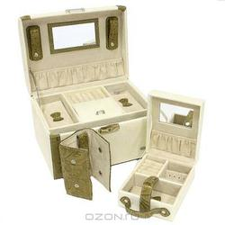
Стильная шкатулка для ювелирных украшений не оставит равнодушной ни одну любительницу драгоценностей и изысканных вещей.
Сочетание оригинального дизайна и функциональности сделает шкатулку практичным и стильным подарком и предметом гордости ее обладательницы.

Деревянная шкатулка-пазл.
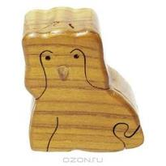
Оригинальная декоративная шкатулка-пазл "Собака" идеально подойдет для хранения колечек или различных мелочей и станет отличным подарком человеку, ценящему необычность и оригинальные решения.
Шкатулка выполнена из дерева лиственных пород и состоит из нескольких элементов, соединяющихся по принципу пазла в симпатичную собачку.
Внутри шкатулка оформлена искусственной замшей темно-зеленого цвета.

Стильные шкатулки.
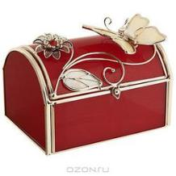Стильная шкатулка "Красный глянец" не оставит равнодушной ни одну любительницу драгоценностей и изысканных вещей.
Шкатулка, из стекла в металлической оправе, выполнена в виде сундучка. Крышка шкатулки оформлена декоративными элементами в виде цветка и бабочки, украшенных стразами и натуральным перламутром.
Сочетание оригинального дизайна и функциональности сделает такую шкатулку практичным и стильным подарком, а также предметом гордости ее обладательницы.
Музыкальная шкатулка.

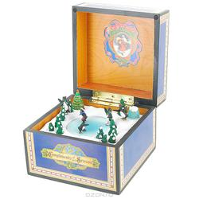
Замечательная музыкальная шкатулка представляет собой небольшой деревянный сундучок, выполненный в винтажном стиле. Внутри находится миниатюрная анимированная и иллюминированная сценка. Если вы пали духом и вас одолели заботы, поверните ключ и мелодичные звуки издаваемые шкатулкой напомнят вам, что вы не одиноки, подарят приятные мгновения и окунут вас в лучшие воспоминания.
Швейные шкатулки
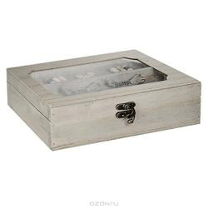
Эта шкатулка не оставит равнодушной ни одну любительницу изысканных вещей. В ней можно хранить предметы для рукоделия или другие мелочи. Сочетание оригинального дизайна и функциональности сделает такую шкатулку практичным и стильным подарком и предметом гордости ее обладательницы.

Шкатулки для мелочей.
Эти шкатулки - маленькие произведения искусства. Они очень красивы.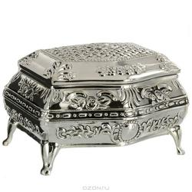
Оригинальная шкатулка "Роза" серебристого цвета благодаря своей практичности и необычности станет не только идеальным подарком представительнице прекрасного пола, но и изысканным украшением интерьера. Шкатулка, изготовленная из металла, выполнена в виде сундучка на ножках и оформлена цветочным тиснением и тиснением в виде плетения на крышке. Внутри шкатулка оформлена бархатистой тканью черного цвета.
В такой шкатулке вы можете хранить все что угодно!
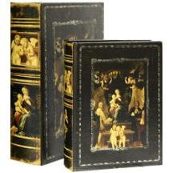Шкатулки фолианты.
Замечательный тип шкатулок, которые можно использовать для хранения разных вещей. Они прекрасно подходят в качестве подарка.
Кукла-шкатулка.
Может стать превосходным подарком. Особой сложности в её изготовлении нет, при желании, сделать её сможет каждый.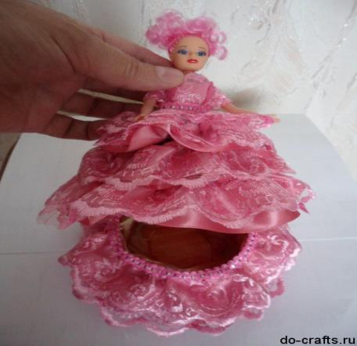

Выбор лучшей идеи.
Лучшей идеей является кукла-шкатулка. Она больше всего подходит для нашего подарка Снегурочке. Потому что, это не только красивая поделка,но и полезная вещь.

Итак приступим:

Для работы нам потребуются:
- Пластиковая бутылка.
- Старая кукла игрушка(прототип куклы –Барби).
- Клеевой термопистолет.
- Атласные ленты шириной 1см и 3 см.
- Кружево шириной 3 см.
- Полоски ткани (атлас) длина которых на 2.5см больше обхвата бутылки.
7.Два картонных круга = окружности среза бутылки.
8. Ножницы.
9.Нитки
10. Иголка

Охрана труда.

С иглой, булавками, ножницами.

1. Во время работы, нужно следить за булавками и иголками, не оставляя их на столе, не вкалывая их в одежду, ни в коем случае не брать их в рот, а вкалывать в специальные игольницы.
2. Выкройки ткани прикреплять острыми концами булавок в направлении от себя.
3. Передавать ножницы и класть их на стол сомкнутыми остриями от себя.

При работе с утюгом.
1.Не оставлять утюг включённым в электрическую сеть без присмотра.
2.Утюг ставить на подставку.
3. отключая утюг, следует браться за корпус вилки.
4.Следить за тем, чтобы утюг не касался шнура.

Технологическая последовательность изготовления куклы-шкатулки.

Для начала возьмём пластиковую бутылку и ненужную куклу-Барби.

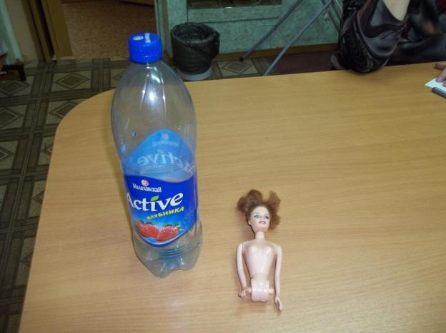

Затем отрезаем верхнюю часть бутылки и дно, оставшаяся часть бутылки нам не понадобиться.

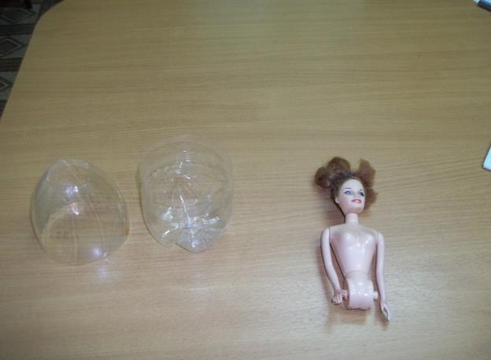

Чтобы обшить верхнюю часть и дно бутылки выкраиваем два прямоугольника=окружности бутылки+1 см на шов.

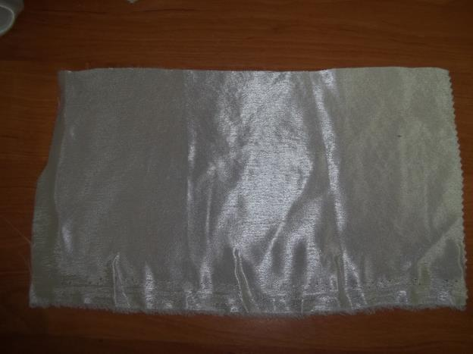

Стачиваем боковые швы.

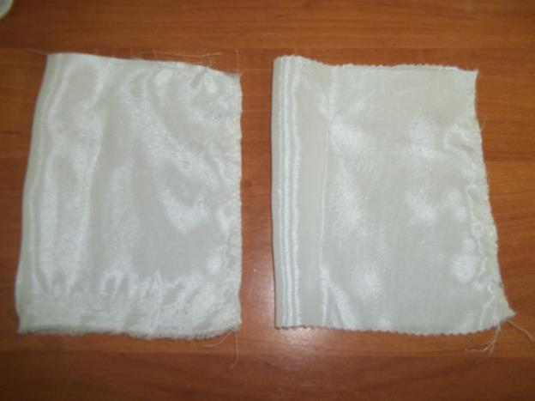

Натягиваем ткань на верхнюю часть бутылки и дно.

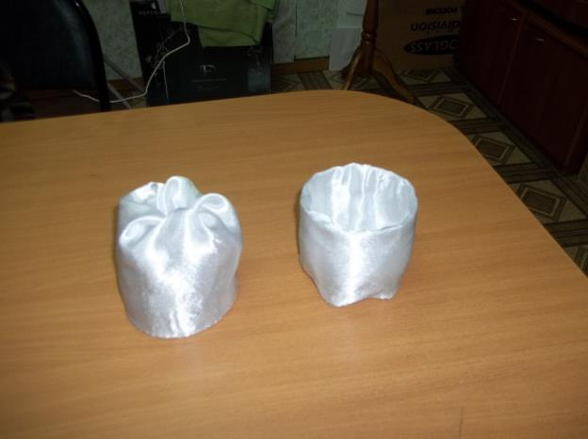

Вырезаем 2 круга из картона = окружности дна бутылки. И чуть побольше 2 круга из ткани.

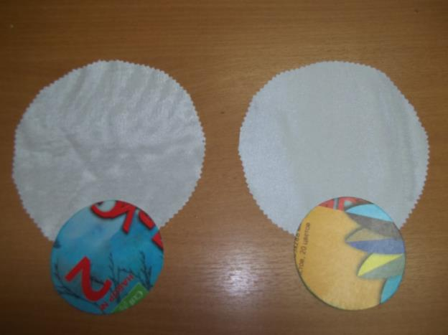

Обтягиваем картонные круги тканью.

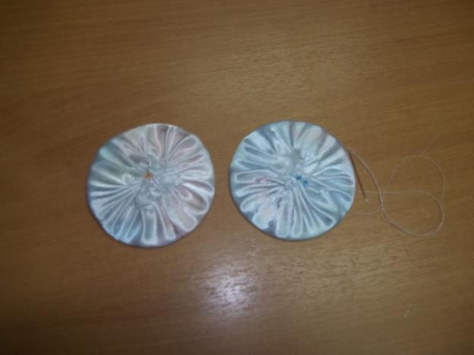

Пришиваем готовые круги к верхней части бутылки и ко дну( потайным стежком).

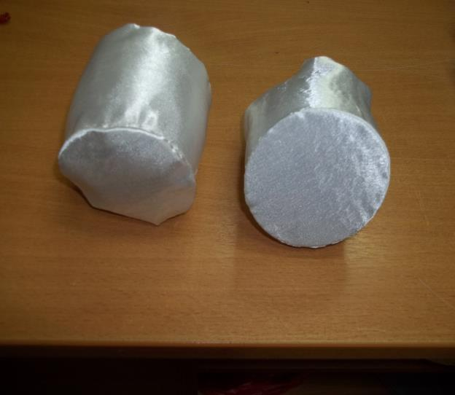

Украшаем наши части тесьмой.

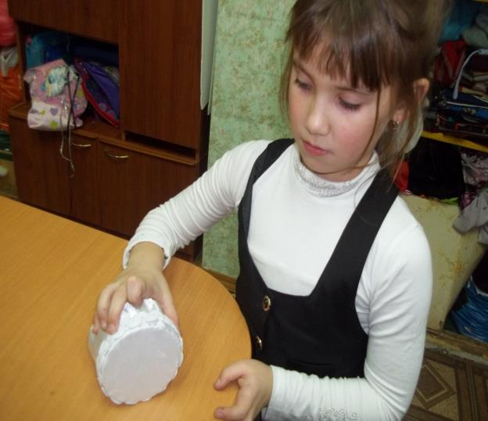

Выкраиваем топ на нашу куклу. И сшиваем швом назад иголкой.

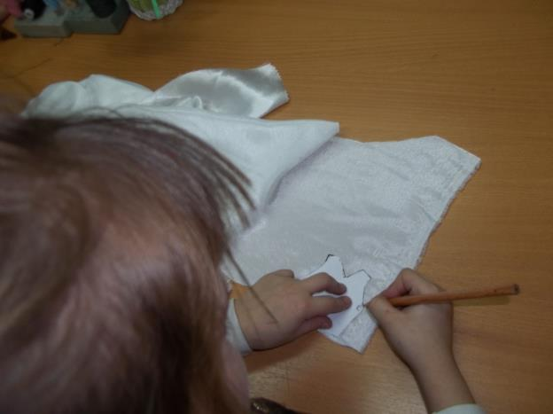

Одеваем на куклу топ, украшаем декоративной тесьмой. Вставляем торс куклы в верхнюю часть бутылки. Пришиваем потайным стежком.

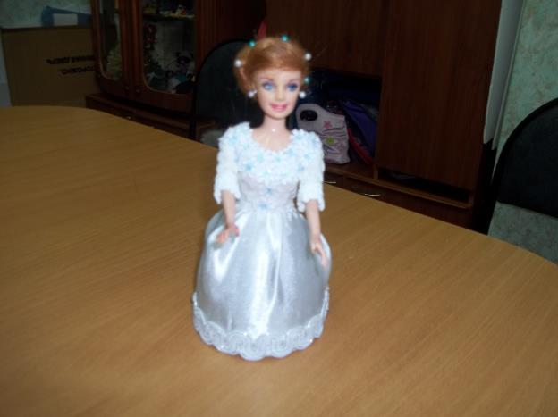

Обрабатываем дно бутылки кружевом. Пришиваем кружево к нижней части шкатулки.
(Обхват бутылки +15-20 см)
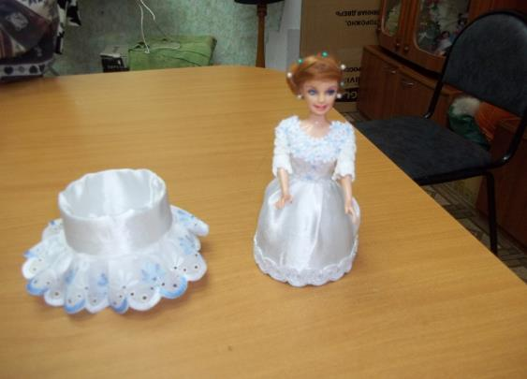
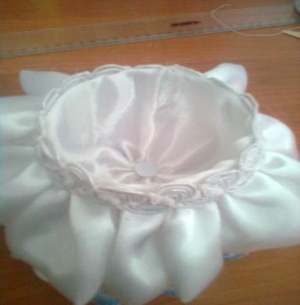
Второй волан выполняется из ткани и пришивается над кружевом. И так чередуется.

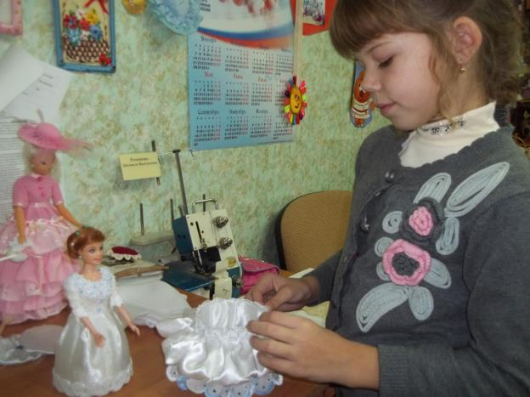

Собираем кружево на стягивающую строчку.

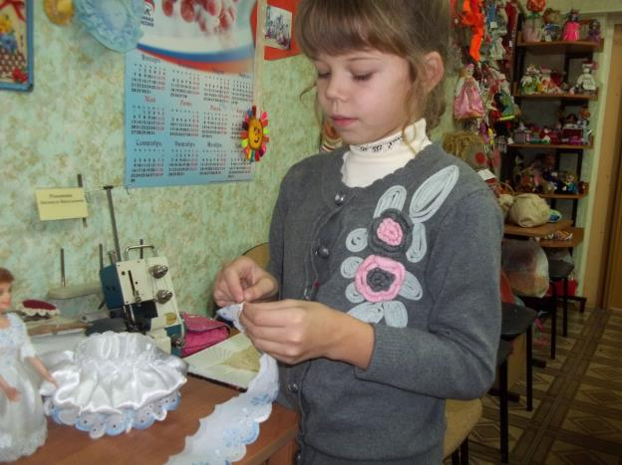

Собираем ткань на стягивающую строчку.
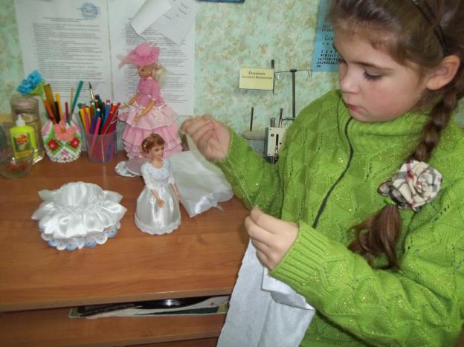

И так чередуем - сначала кружево, потом волан из ткани.

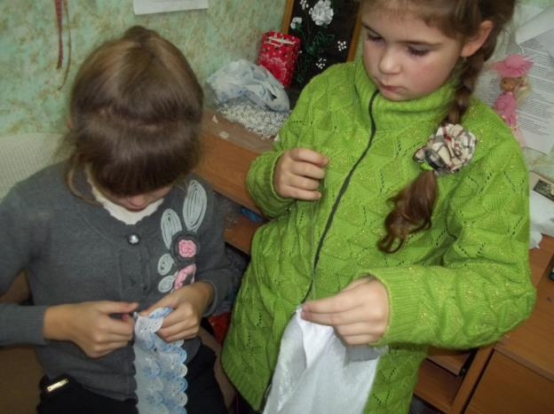

- Пришиваем также воланы к верхней части шкатулки.

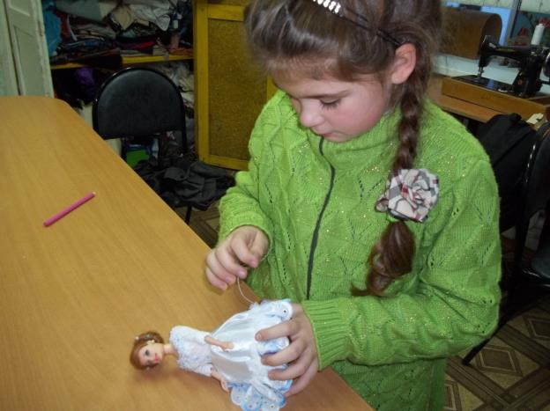

Наша шкатулка готова! Но не хватает короны.

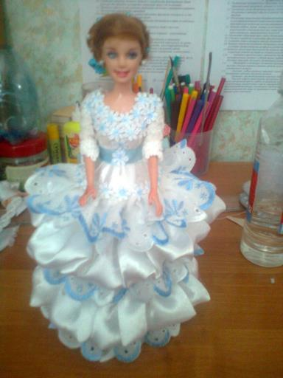

Выкраиваем корону.

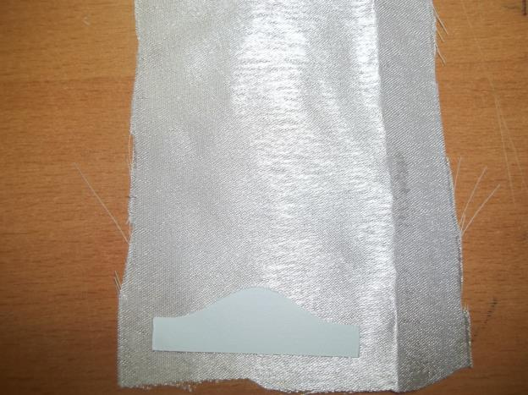

Обклеиваем с двух сторон клеем.

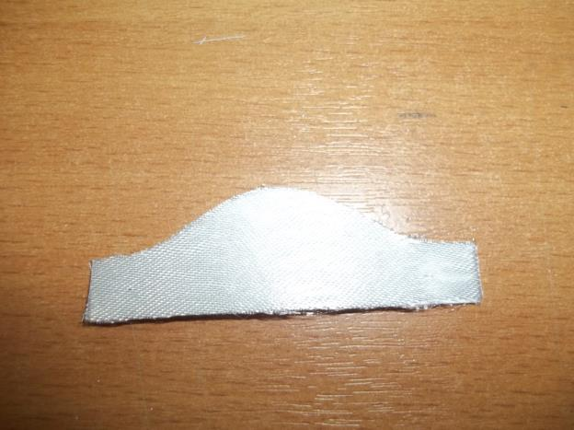

Украшаем крупным бисером.

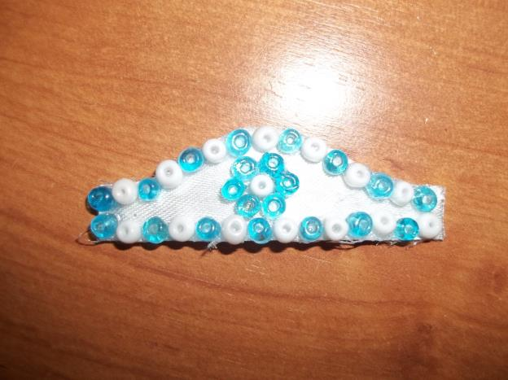

Прикрепляем корону к голове булавками.
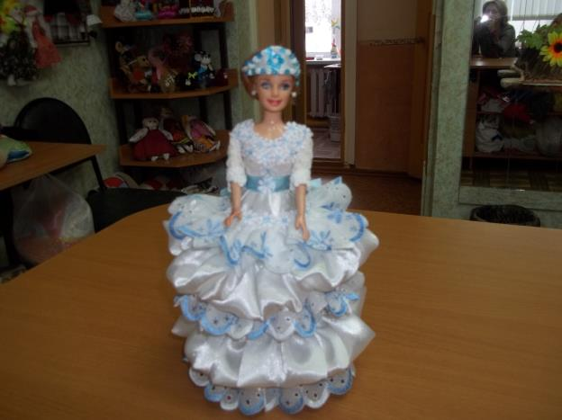

Кукла-шкатулка готова!
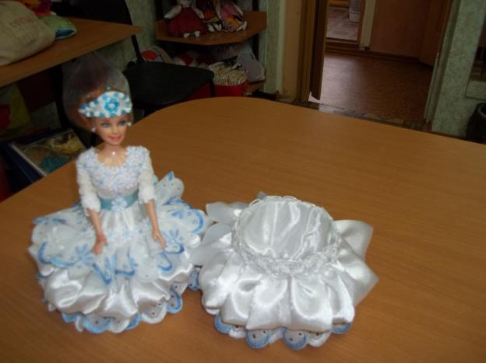

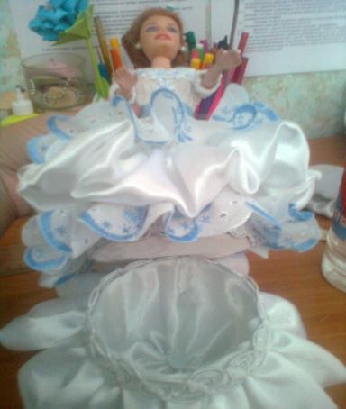

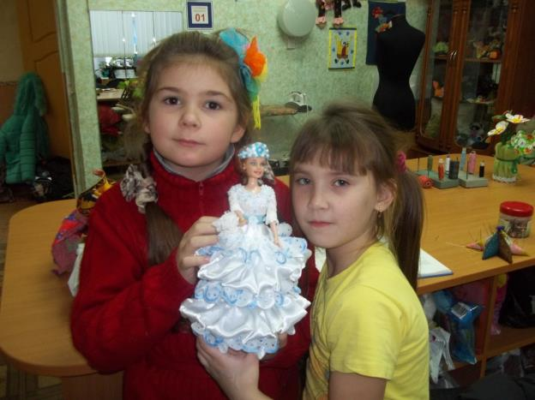

Расчёт себестоимости.
Материалы | расход | цена | затраты
Ткань любая (какая найдётся дома) | 50 см | - | -
Бутылка (пластиковая) | - | - | -
нитки | 0.5 катушки | 10 руб | 5 руб
кружево | 2метра | 15 руб | 30 руб
тесьма | 3 метра | 3 руб | 9 руб
итого |  |  | 44 руб

Вывод: кукла-шкатулка вышла намного дешевле. Чем в магазине.

Реклама
Ты не найдёшь, ходя по свету,
Предмета большей красоты...
Прими в презент шкатулку эту! -
В неё сложи сегодня ты
(То будет мудрое решенье)
Серёжки, бусы, украшенья!

Подарили мы шкатулку
Подарили неспроста
Пусть в подарке нашем милом
недолго будет пустота!

Оценка проделанной работы.

- Проект « Кукла-шкатулка» на наш взгляд удался!
- В очередной раз мы убедились, что наша работа выполнена своими руками, даёт экономию в семейный бюджет.
- мы рады,что наша кукла-шкатулка всем очень понравилась!
- всему при желании можно научиться!!!

Актуальность:
На Новый год принято получать подарки от Деда мороза и Снегурочки, и мы с девочками Д.О. «Мастерица» решили, что нужно для Снегурочки сделать особенный подарок. Он должен стать приятным сюрпризом для неё.
Пролистав гору книг и журналов, просмотрев несколько сайтов по рукоделию в интернете, наконец-то нашли чего хотели. Новизна идеи была в том, что из ненужной куклы «барби» можно было сшить куклу-шкатулку.
Вид проекта: творческий.
Основополагающий вопрос: зачем Снегурочке наш подарок.
Проблемные вопросы:
- любит ли Снегурочка получать подарки?
- что можно ей подарить?
- почему мы решили подарить ей куклу-шкатулку?
Инициативная группа:
Обучающиеся детского объединения «Мастерица»
Этапы работы:
- формирование и организация группы для работы над проектом;
- подбор материала и изготовление подарка;
- итоговый этап (анализ работы и показ презентации )
Работа над проектом:
На подготовительном этапе проводился сбор группы, на котором были определены основные направления работы. Рассказали об истории возникновения шкатулок. Решили, какой подарок приготовить.
На практическом этапе дети с педагогом подготовили необходимый материал и изготовили куклу-шкатулку.
Итоговый этап - на конкурсе Снегурочек. Презентация проекта и подарок Снегурочке.

